**家校联动，携手育人——记六年级组第一次集体家访活动**

作者：顾朝霞   文章来源：原创   点击数：43   发布时间：2018-10-17

家校联动，携手育人

——记六年级组第一次集体家访活动

2018年10月15日，我校开展了家校联动集体家访活动，六年级正副班主任精心准备，走访了班级的贫困生、学困生以及留守儿童的家庭，走进学生心灵，与学生及家长进行了一次面对面的沟通和交流。

家长“望子成龙”、“望女成凤”心切，对子女有求必应，以至于溺爱和放纵，养成了许多不好的生活习惯，从而影响到孩子在学校的学习习惯。这给学校教育带来诸多的难处。家长望子成龙，只看重自己子女的学业成绩而忽视或放松了对子女的思想品德、纪律教育，有些家长对素质教育不理解、不支持，甚至对素质教育提出质疑，与其背道而驰，这使得学校教育工作开展很不顺利。老师们在本次活动中切身感受学生的成长环境，对学生进行了全面认识、分析。学生在学校的表现，在家的表现，老师可以根据这些情况对症下药。好些老师还和家长交流讨论正确的教育方法，及时地避免孩子问题的产生。在家长、学生、教师三方面对面的时候，这种直接的交流更容易使师生间产生信任感，沟通就进入了良性的快车道。在家访过程中，老师与家长们倾心交谈，详细询问了学生的家庭情况、学习安排，向家长介绍了学生上学期以来的学习情况和取得的成绩，并为学生的学习方面提出了许多中肯的建议。

此次家访让我们感受颇深：

第一，家访，深入家庭细致了解，与家长学生面对面的交流，加强了社会，家庭，学生的联系，了解了家长的期望与要求。了解了学生的个性与想法，加强了师生感情，家访对以后的工作将起到积极的作用。

第二，家访，了解了家长对子女的关切与期望，也了解了一些学生家庭的困境，增强了我们的责任感，也让我们更加热爱学生，热爱工作。

第三，交换访谈方式，为家访工作增加新的内涵。随着社会的发展，家访的方式也随着改变。由于人们的职业特点、个人阅历、经济状况、文化素质、思想修养、性格脾气各不相同，学生家长可分为好多不同的类型。作为班主任应该具体问题具体分析，“到什么山唱什么歌”。

第四，家访也给教师本人上了一课。 因为一个学生在班上不过是四十六分之一，很不起眼;而在家里，却是家长的百分之百，寄托了厚厚的期望。在家访时的交谈中，老师们深深体会到家长的期盼，深感责任重大，对今后的工作丝毫不敢有懈怠之心。家访走出服务第一步。

第五，家访的目的是教育孩子更好地成长，父母是孩子的第一任教师，家庭对孩子身体的发育，知识的获得，能力的培养，品德的陶冶，个性的形成，都有至关重要的影响。

这次集体家访活动，架起了教师与学生、家长联系与沟通的桥梁，织成了家长与教师达成共识的纽带，促进了学校与家庭共同担负起培养学生成才的责任，家长与学校教育形成一股合力，促使了学生的健康成长。

文 ：赵凤英   图 ：各班班主任   审：秦文英

[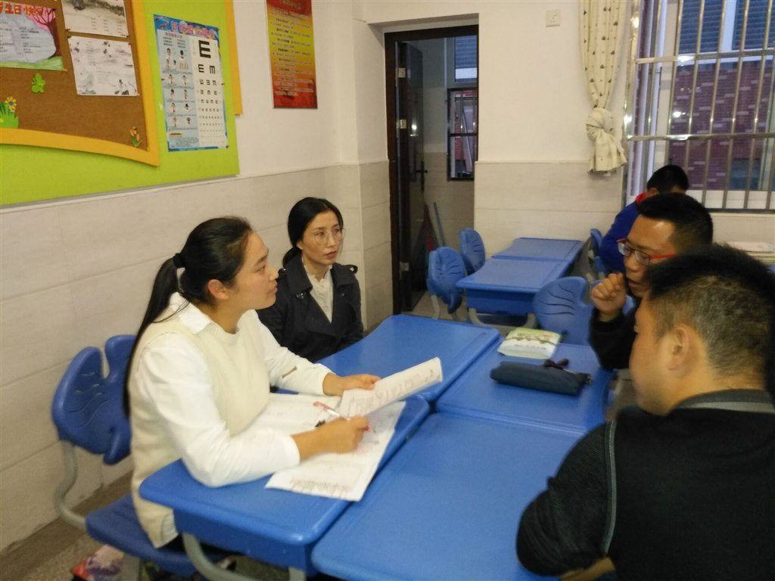](http://oss.bestcloud.cn/upload/20181017/d09354aad3b949d58c513e2b70a0443e.jpg)

[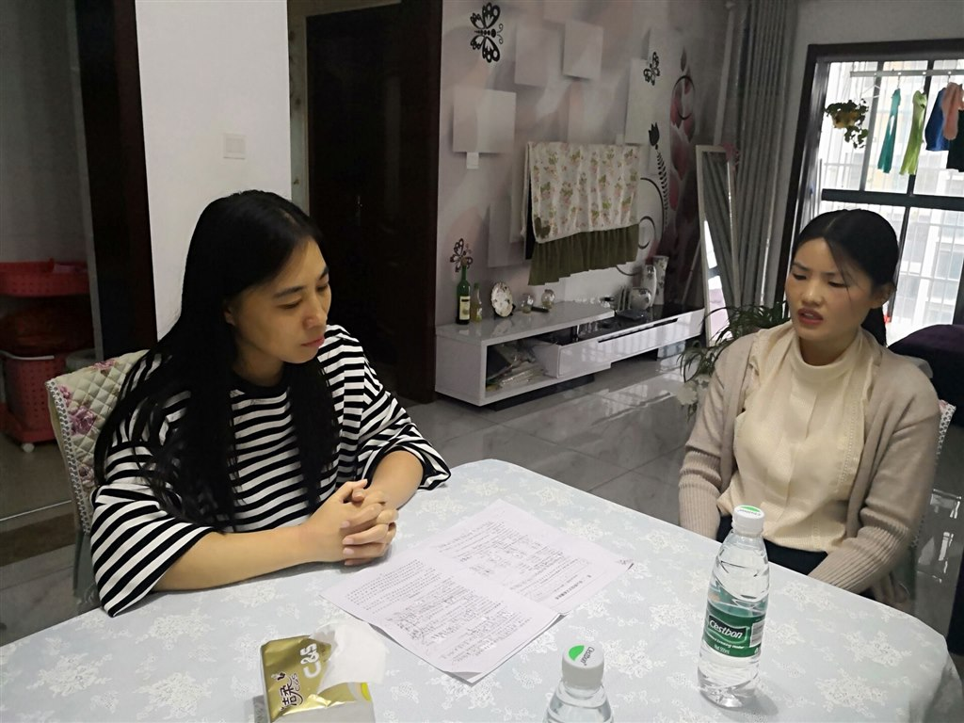](http://oss.bestcloud.cn/upload/20181017/025e0970a9564a459f80958e668fe2a1.jpg)

[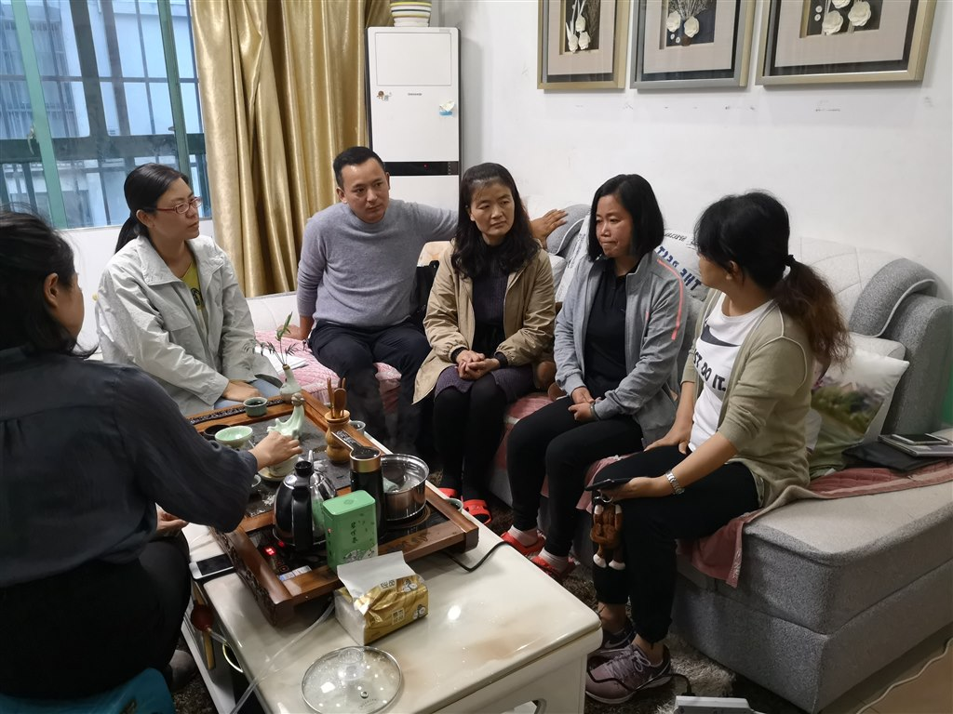](http://oss.bestcloud.cn/upload/20181017/26424a4ba88c4ec084f9966cbb55214d.jpg)